주차 | 8주차 | 기간 | 2026.10.21  ~  2026.10.27 | 지도교수 | (서명)
이번주 한일 요약 | 1. dedicated 서버 사용 시에 사용할 프로토콜 정리  2. 프로토타입 프로젝트에 photon 연결
<상세 수행내용>
1. dedicated 서버 사용 시에 사용할 프로토콜 정리
Dedicated 서버를 사용해야 할 경우를 대비해 메시지들과 하이레벨 디자인을 정리했다.
내용을 간단히 정리하면 아래 표와 같다
연결 | 전송 방식 | 유지 기간 | 주요 데이터
호스트 ↔ 세션 서버 | TCP | 방 운영 동안 | 방 등록, 상태 변경, 입장 심사
게스트 ↔ 세션 서버 | TCP | 목록 조회 및 입장 절차 동안 | 방 목록, 입장 요청, 승인 결과
게스트 ↔ 호스트 | TCP | 게임 참가 동안 | 인증, 초기 상태, 중요 행동 요청
게스트 ↔ 호스트 | UDP | 게임 참가 동안 | 연속 입력, VR 자세, 정기 상태 갱신

2. 프로토타입 프로젝트에 photon 연결
지금까지 학습한 photon의 api를 이용해서 프로토타입을 만드는 프로젝트에서 방 생성과 연결을 실행했다.
현재까지는 방을 생성, 접속하는 것만 성공했으며, 탱크의 상태 동기화는 아직 구현하지 못했다.
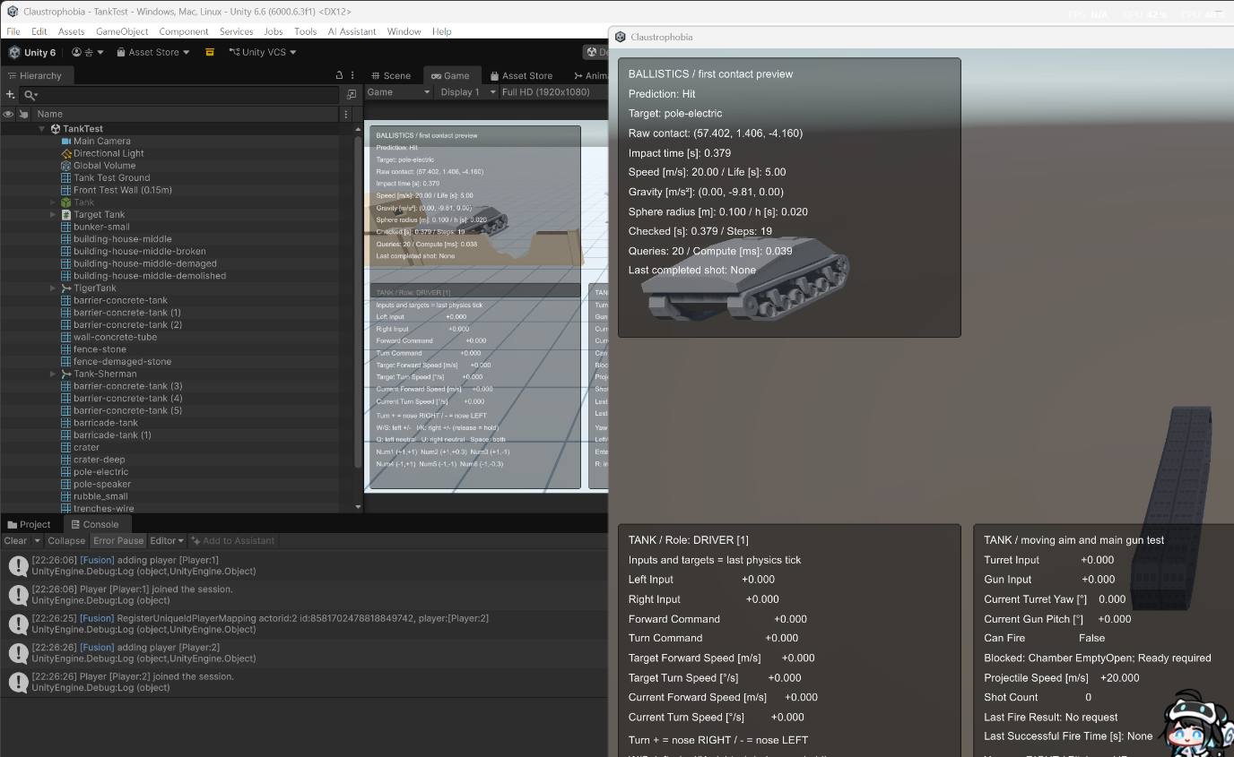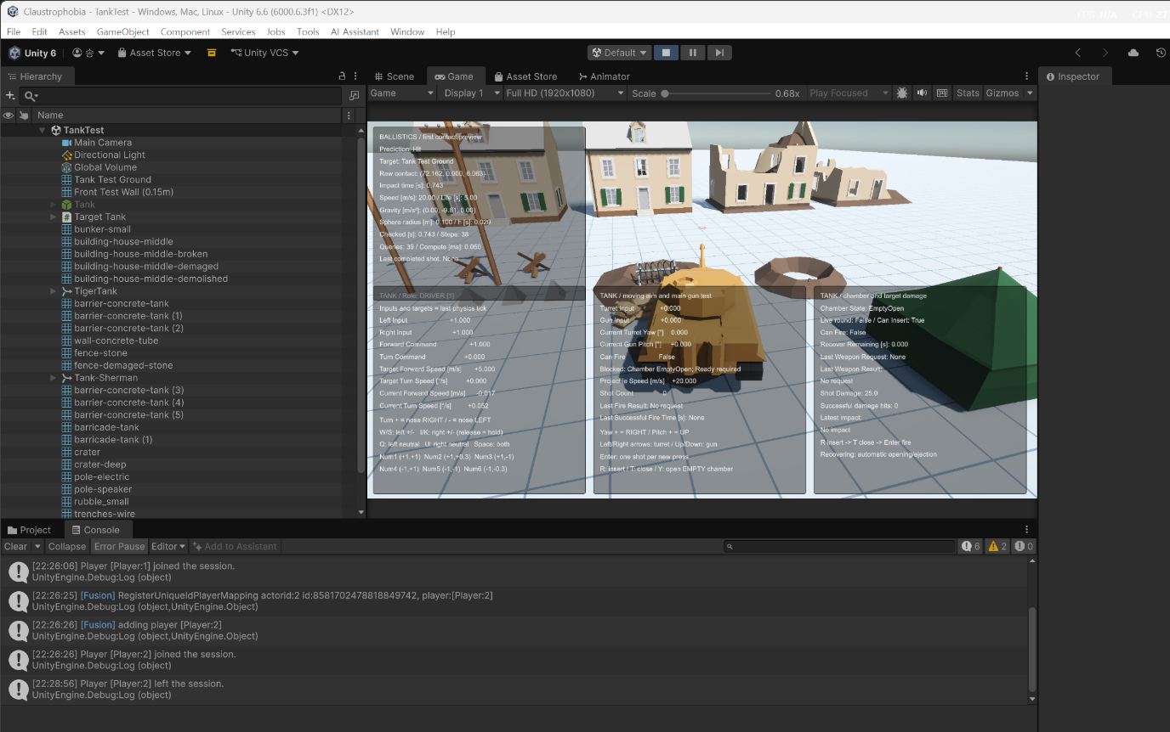
세션에 접속할 때, 세션을 나갈 때 로그가 뜨게 하는 것에 성공하였으며, 임시 테스트용 코드라서 탱크 상태 동기화 때에 해결해야 할 문제로 추가되었다.
진행 상황 유튜브 링크:
문제점 정리 | 1. 빌드 한 게임에서 에셋이 깨져서 보이지 않는 오류가 발생했다.  2. 빠른 테스트를 위해 코드가 씬 편집기에서 호스트가 여는 것을 가정한 코드를 작성하여 추가적으로 수정이 필요하다.
해결방안 | 1. 팀 회의와 테스트를 통해 에셋이 깨지는 오류를 해결할 것이다.  2. 탱크 상태 동기화와 함께 다음주에 수정할 것이다.
다음주차 | 9주차 | 다음기간 | 2026.10.28  ~  2026.11.03
다음주 할일 | 1. 탱크 내부 오브젝트 상태 동기화  2. 에셋 오류 해결
지도 교수
Comment

